# 经济学

## 行为经济学

损失厌恶

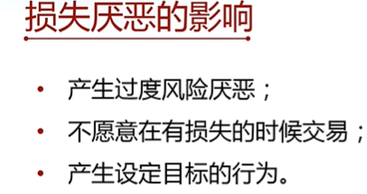

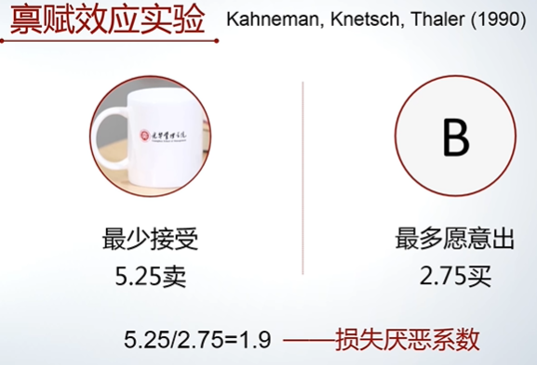



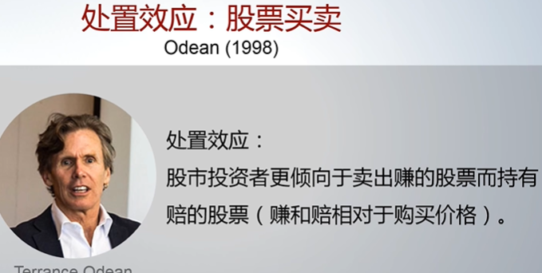

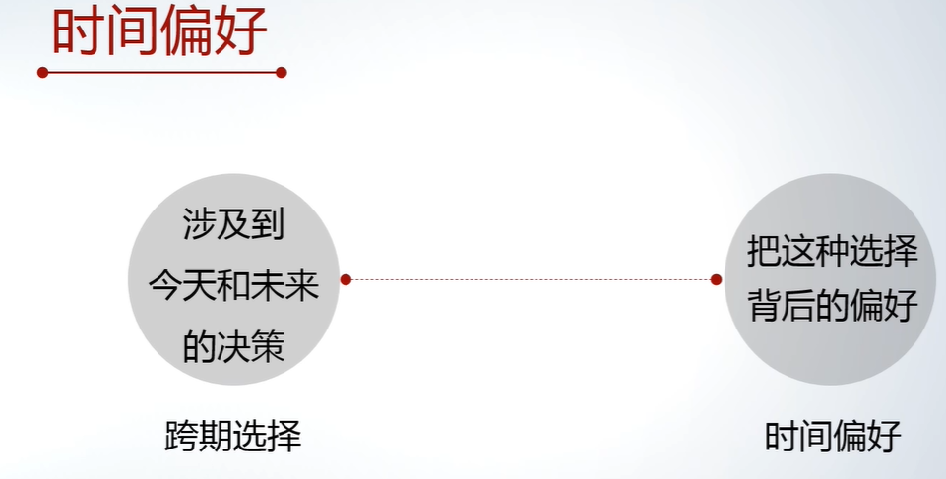

## 微观经济学供给与需求

经济学定义：

经济学是一门研究社会中的个体和集体，如何进行**决策**的科学，即如何合理的、有效的**管理配置**稀缺资源的社会科学。

经济学定义中的三个要点：稀缺性、有效性、决策论

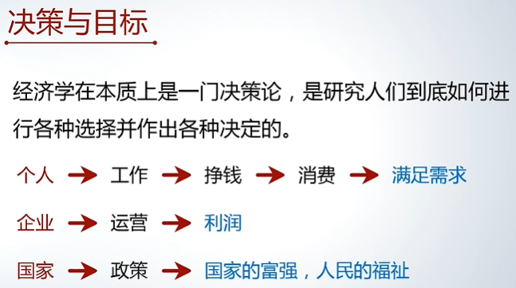

**目标与限制条件**：

对限制条件以及资源稀缺性的认识与把握，是经济学理论的基本出发点与基石。

**原则**：**Always think about alternatives**. (不这么做的话，有没有更好的方法？)

有—> 目前的决策就不是最优的。

没有—> 目前的决策就可能是相当不错的决定。

**经济学**

实际上是一门方法论、决策论。

它是建立在对资源稀缺性的认识的基础上，探讨如何充分有效的利用我们所拥有的稀缺资源，以达到我们的既定目的的学科。

分类（大小）：

微观经济学：研究个体家庭企业如何决策；包括市场分析、价格波动，厂商竞争等

宏观经济学：国家作为一个整体，如何进行决策的；包括经济增长，商业周期，国家的汇率，利率政策等。

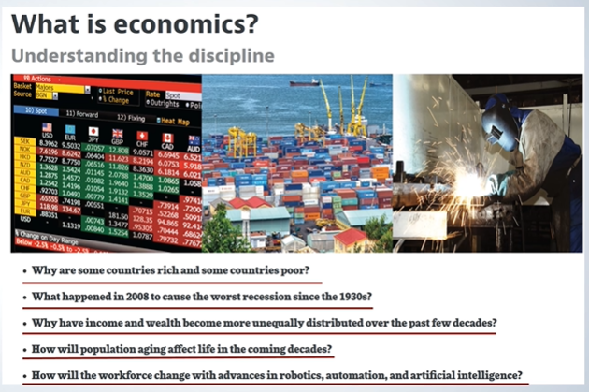

研究内容

特有思维方式

用处

## 宏观经济学

## 会计学基础